BIOLOGIJA 8 ( Simona Osolin)
KOŽA (2.del) (Danes nadaljujemo z osvajanjem znanja o koži. )
S pomočjo učbenika str. 94 – 96 v zvezek po naslednjih točkah oblikuj zapiske o koži: (Podčrtano snov prepiši v zvezek ter dopolni po navodilih. Pomagaš si lahko tudi s spodaj navedenimi spletnimi povezavami.)
5. Uravnavanje toplote: … ( Razloži kaj se zgodi s kožo, če te zebe in kaj, če ti je vroče? Razloži, tudi zakaj tako. )
Za lažjo predstavo lahko narišeš tudi skico (str. 94). Ne pozabi prebrati zanimivosti na str.95.
Oglej si kratek filmček o potenju (2 min):
https://www.youtube.com/watch?v=cGlubAErbW0&list
6. Uravnavanje telesne temperature imenujemo TERMOREGULACIJA.
Center za termoregulacijo je v velikih možganih -v hipotalamusu.
7. Koža tvori dlake, lase in nohte. (Iz česa so te tvorbe?)
8. MELANIN je kožno barvilo, ki se nahaja v MELANOCITAH. Te celice se nahajajo v zarodni plasti vrhnjice. ( Na skico kože, ki si jo narisal/a prejšnjo uro, doriši in označi melanocite. Razloži, čemu služi melanin.)
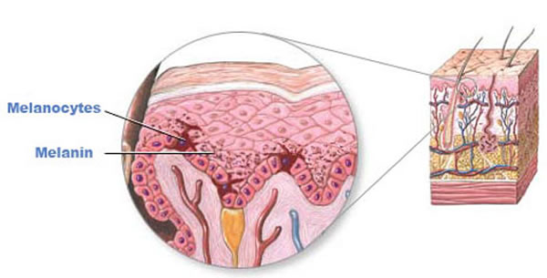
9. Oglej si filmček (3 min) o (ne)zdravem sončenju : https://www.youtube.com/watch?v=Bru96u4VPx4
Na kratko zapiši, kako se lahko zaščitimo pred močnimi UV sončnimi žarki.

Kot zanimivost si lahko ogledaš filmček (1 min) o grizenju nohtov: https://www.youtube.com/watch?v=VGBIdno-E54

Naslednjič bomo imeli uro za utrjevanje, ko boš lahko svoje znanje o koži tudi preveril/a.
Pazite nase in ostanite doma.

